第四十二期 优惠券系统的搭建过程 （2023.05.18）
三节课会员案例拆解合集

说到营销我们会有很多场景，比如收到一条短信，收到一条弹窗，收到一个优惠券等等，今天的案例分析我们就来说说一个优惠系统的搭建都需要什么流程，以及过程中需要哪些技能？

以下案例部分只做内容展开及分享，学习其中发展，对于产品本身，请大家理性判断。

优惠券的本质是商家以让利的方式降低消费门槛，吸引更多用户去购买商品，提高订单量、客单价，同时满足拉新、促活，提升复购率等用途，是非常重要的一个促销手段。

我司是一个IT教育电商平台，作为一个To C的业务，优惠券是非常重要的促销手段，为了满足业务需要，我负责搭建了优惠券系统。

一、优惠券流程

优惠券系统的流程比较简单：首先运营在后台创建优惠券模板，在实际使用场景中选择以哪种方式进行投放，如果需要跟营销活动相关联（一般是H5活动页形式展示），则需要创建一个活动，将优惠券与该活动关联；否则直接通过模板配置的方式发放优惠券，如运营手动发放，系统自动发放等。

接着用户领取优惠券，根据优惠规则下单支付，这里涉及到前台页面显示（商品详情页、购物车等）、后台多种优惠方式互斥计算。

最后是数据统计，方便运营人员对优惠券的投放状态、使用情况做统计。

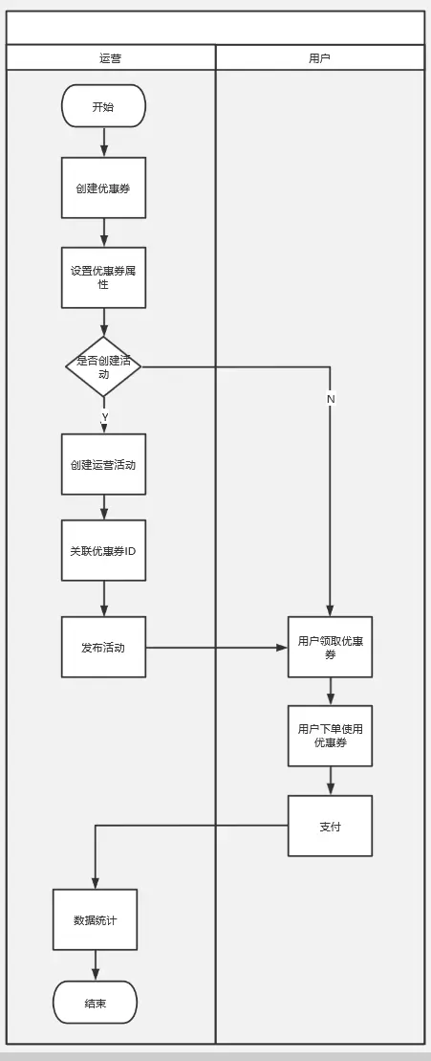

所以，优惠券系统可以划分为四个功能模块：创建优惠券、优惠券发放、优惠券使用、数据记录和统计。
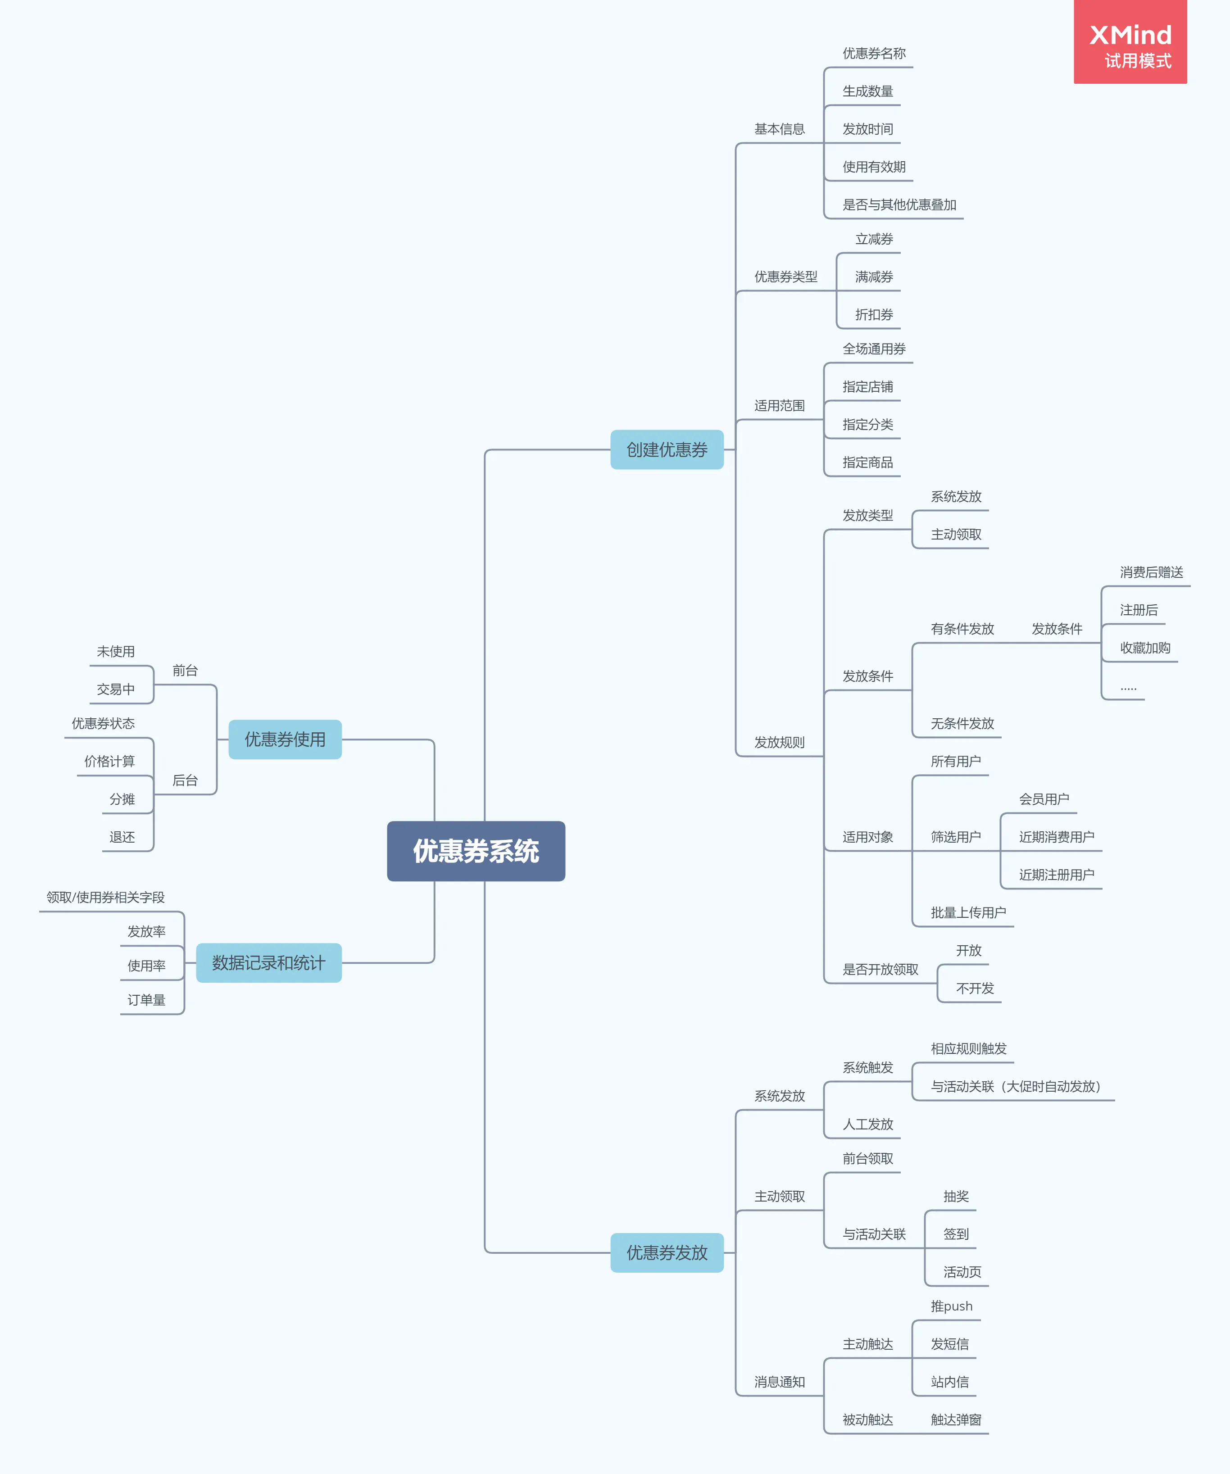

二、创建优惠券

创建优惠券是优惠券系统的第一步，是业务的基础，产品设计时要尽可能考虑到多种业务场景，避免上一个版本运营就提一些新需求。
创建优惠券主要有以下几部分组成：基本信息、优惠类型、适用范围、发放规则。
1. 基本信息
基本信息包含优惠券名称、生成数量、每人限领数量、与其他优惠是否能叠加使用、发放时间、使用有效期。
使用有效期可以分为两类：
- 固定天数：设定一个固定数，比如：30天，表示从领取之日起30天内有效
- 固定时间段：设置开始和到期时间，该时间段内优惠券有效

2. 优惠券类型
优惠券类型要根据公司实际情况去设计，主要立减券、满减券、折扣券。
- 立减券：即无门槛使用，直接设置优惠券面额即可，需要注意的是，优惠券面额要大于商品金额才能使用，具体规则跟分销有关，比如要大于商品1元才能使用。主要针对有购买意向，但嫌没有优惠的用户拉首单使用的。
- 满减劵：需设置使用门槛，优惠券面额和使用门槛的规则也是可以思考的，如我负责的业务，商品使用优惠券后是平台和讲师共同承担成本，那就需要运营设计好成本，比如使用门槛要大于等于优惠券面额的三倍。主要在活动促销中发放，让那些原本可以接受高价的用户继续高价购买。
- 折扣券：使用后商品可打折，需要考虑已有折扣优先级，是否叠加使用。

3. 适用范围
适用优惠券的商品类型、用户类型，两者可满足不同运营指标。
- 以商品维度：可以分为全场通用、店铺通用、指定分类、指定商品。平台和商家各自创建优惠券，方便大小型营销活动使用。
- 以用户维度：可通过用户标签来制定，常见的如注册用户、会员用户、复购用户，便于运营灵活操作。

4. 发放规则
优惠券发放形式主要为系统发放和主动发放，具体的在下面介绍，在创建优惠券时可以设置，如发放形式、发放条件、是否开放领取。
由以上介绍可以创建出一个最简单的优惠券，具体的字段根据实际业务场景设计，原型实例：
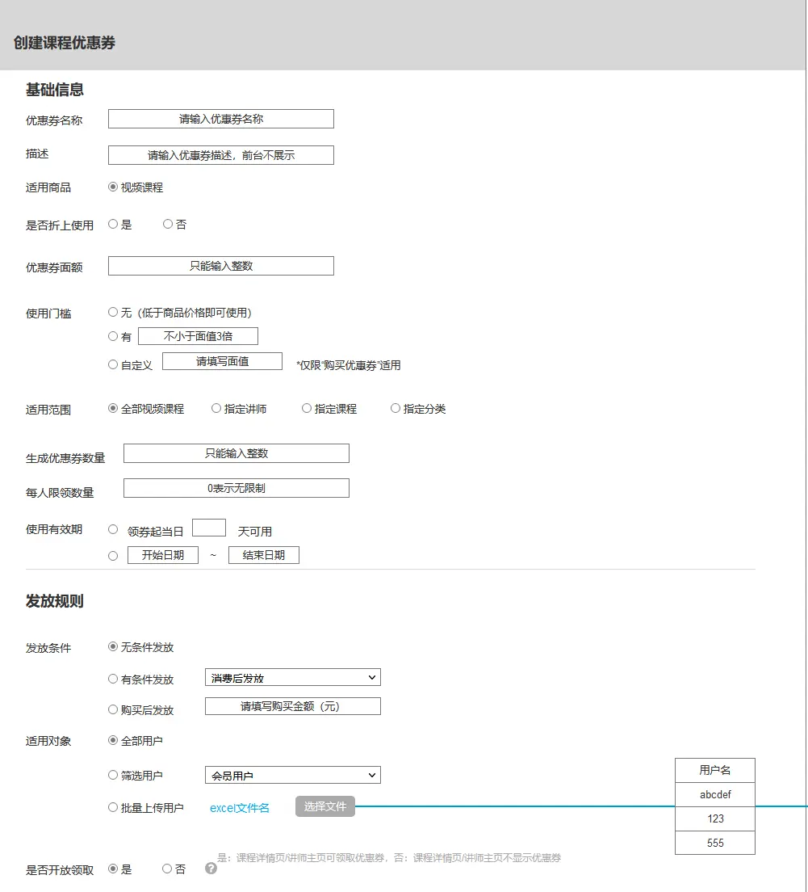

三、优惠券发放
在设计发放规则时，产品要熟悉优惠券的特性和用途，了解业务场景，才能梳理好路径和规则，发放形式一般分为系统发放和主动领取：

系统发放
可以通过发放场景来划分。
- 系统：制定相应的规则，用户触发规则后，系统自动发放券。如用户注册后发券、消费后发券，这可以代码写死，或者在创建券时新增一个字段做设置。还如优惠券和活动关联，用户完成某项任务时，系统自动发放。
- 人工：当有奖励或者赔偿用户时，可由运营人员手动发放，发放时可设置单个发放或批量发放。

主动领取
一般是在店铺主页、商品详情页、促销活动页中展示，用户需要领取才能到账，形式可以是在详情页无成本领取，也可以是将优惠券与活动相关联，如抽奖活动、签到活动等，利用大额优惠券吸引用户活跃，通过任务和优惠券促进用户转化，并且这类优惠券的感知和触达率会更高。
需要考虑的是，系统发放的优惠券，要通过不同形式的消息提醒来告诉用户——“你做什么可以获得优惠券”“你已经有优惠券了，快去使用吧”，提醒手段有两种：
- 主动触达：比如推push（站内信、app消息通知）、发短信、公众号推送。推push需要用户必须进入网站或者app，push打开率也并不高，发短信触达率是高，但是打开率不高，同时发短信也要成本啊，还有可能被拉黑和投诉，公众号则是需要获客成本，总的来说各有各的优缺点，大型活动时是全走一遍。
- 被动触达：同push一样，需要用户进入网站或app，比如每天首次进入app有弹窗提示、触发规则后在原有页面中加相应提醒。这种方式的优点在于触达率高，在用户在有需要的时候就能发现送券了，有利于转化。

四、优惠券使用
优惠券使用涉及到前后台，前台主要是下单流程的展示、后台主要是订单系统。
- 1. 前台
1）商品详情页、购物车
如果商品有可使用的优惠券，可以显示优惠券张数，用券后的价格（一般显示最低金额），前置了优惠，让用户从进入详情页就知道自己有优惠可用。
2）结算页
系统默认使用面额最大的优惠券，若金额相同，则先使用先过期的。需要列出用户拥有的所有优惠券，用户可自由选择可适用的券，不能用的券置灰不可选，靠后展示。
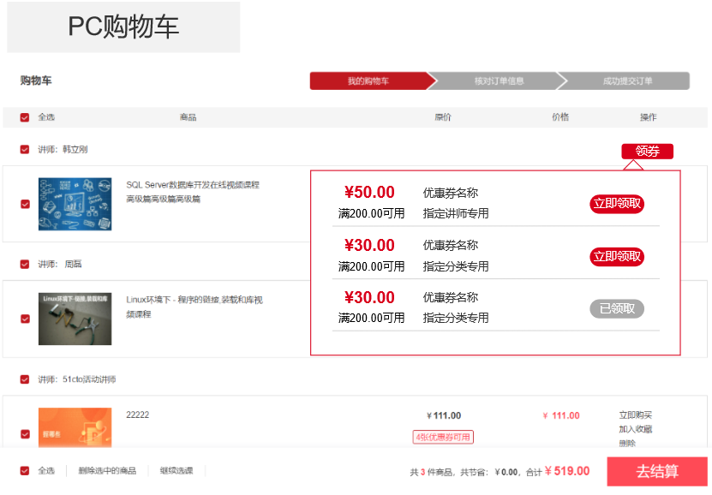
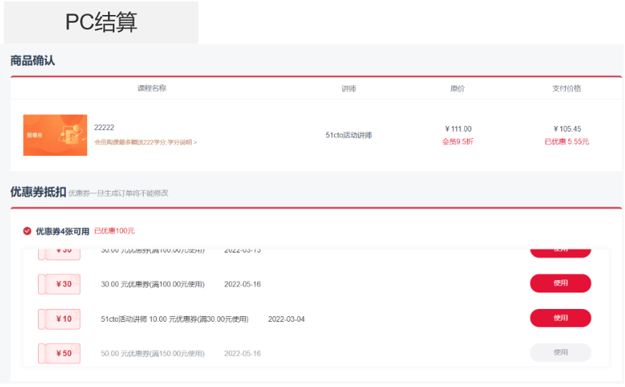
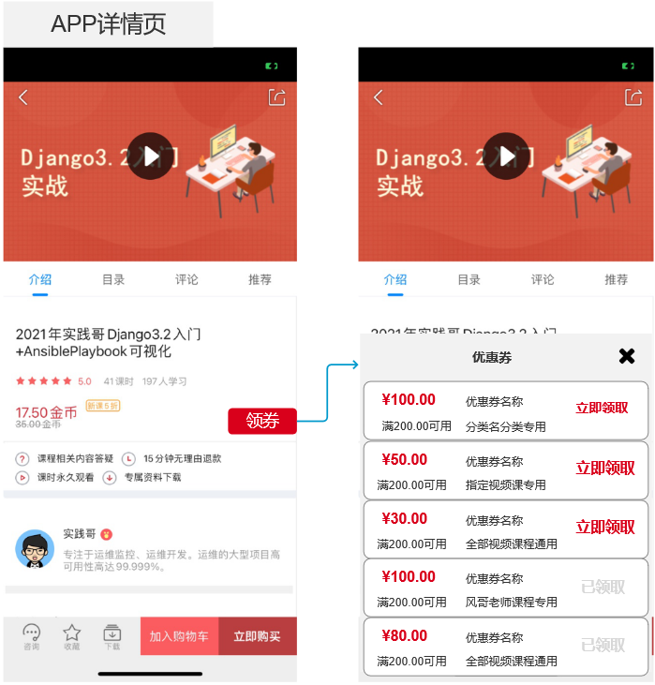
- 2. 后台
1）价格计算
使用之前，需要根据优惠券创建时的规则来判断，商品是否能使用？是否能与其他优惠叠加使用？由此来算出商品的最终价格，这是使用中最复杂的阶段，尤其是平台本身有很多优惠形式时，各种优惠的优先级，是否互斥，具体规则要穷尽出来。
2）分摊
这里的分摊有两种，一个是多个商品同时使用优惠券时，优惠券抵扣的金额要根据商品价格比例平摊；另一个是结合业务，优惠券的成本由谁来承担，是平台还是商家，还是共同承担，如果是共同承担，各自的比例是多少。
3）退还
用户下单时使用优惠券，下单后未付款超时、未支付取消，支持退还优惠券。而已付款退货涉及到价格计算和分摊，较为复杂，一般是不支持退还的。

五、数据记录和统计
数据主要是为了观察优惠券的发放、领取、使用情况，便于后期根据数据情况复盘运营动作，一般有以下几个统计维度：
- 发放率：该批次已发放优惠券数量/该批次优惠券总数量*100%
- 使用率：已使用优惠券数量/已发放优惠券数量*100%
- 用券订单量：使用该批优惠券的订单数量
- 用券总金额：使用该批次优惠券的订单总金额
已领取、已使用的优惠券还要记录领取用户的相关字段，如uid、手机号、订单号、下单时间、购买商品id、订单金额等，原型实例：
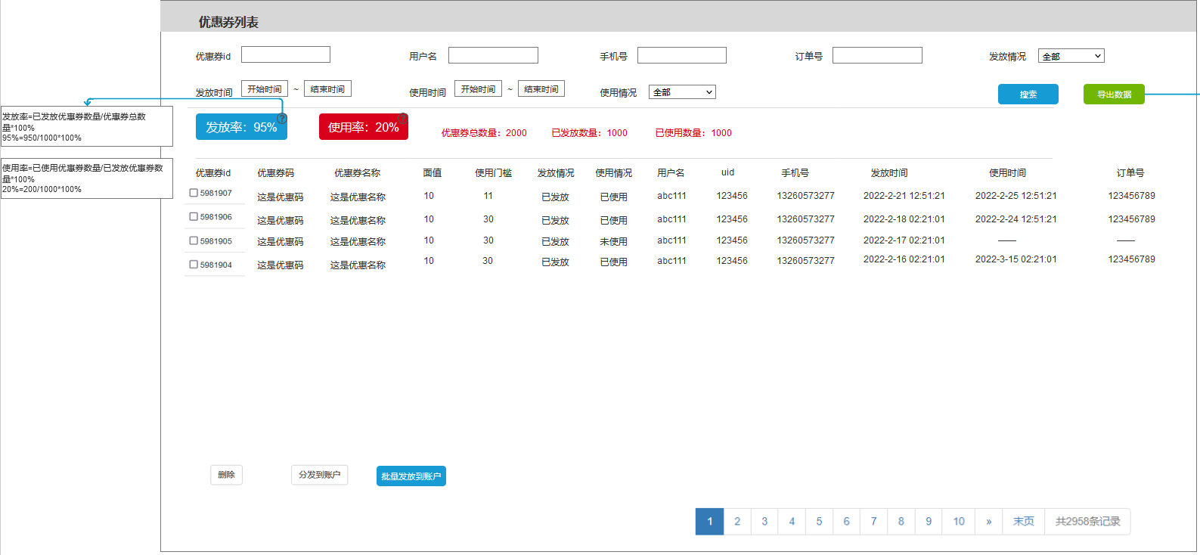
原型示例

六、总结
优惠券系统的功能点不算复杂，难点在于要结合业务考虑的尽可能全面，完整考虑好创建-投放-使用-统计的闭环。因为优惠券会用于非常多的业务场景，所以需要在后台优惠券系统搭建时，将其与业务解耦，否则会导致后期拓展性不强。

基础要打好，产品是迭代出来的，在夯实的基础上再去优化才能让产品跟满足业务需要。如优惠券类型可以定制化（可购买）、优惠券创建后自动生成一个领取链接等，规划时要有舍有得，像优惠券这个大系统的需求，可以分多期来做。

课程推荐：
如何利用优惠券的发放提升续费率
https://www.sanjieke.cn/course/detail/sjk/8001708
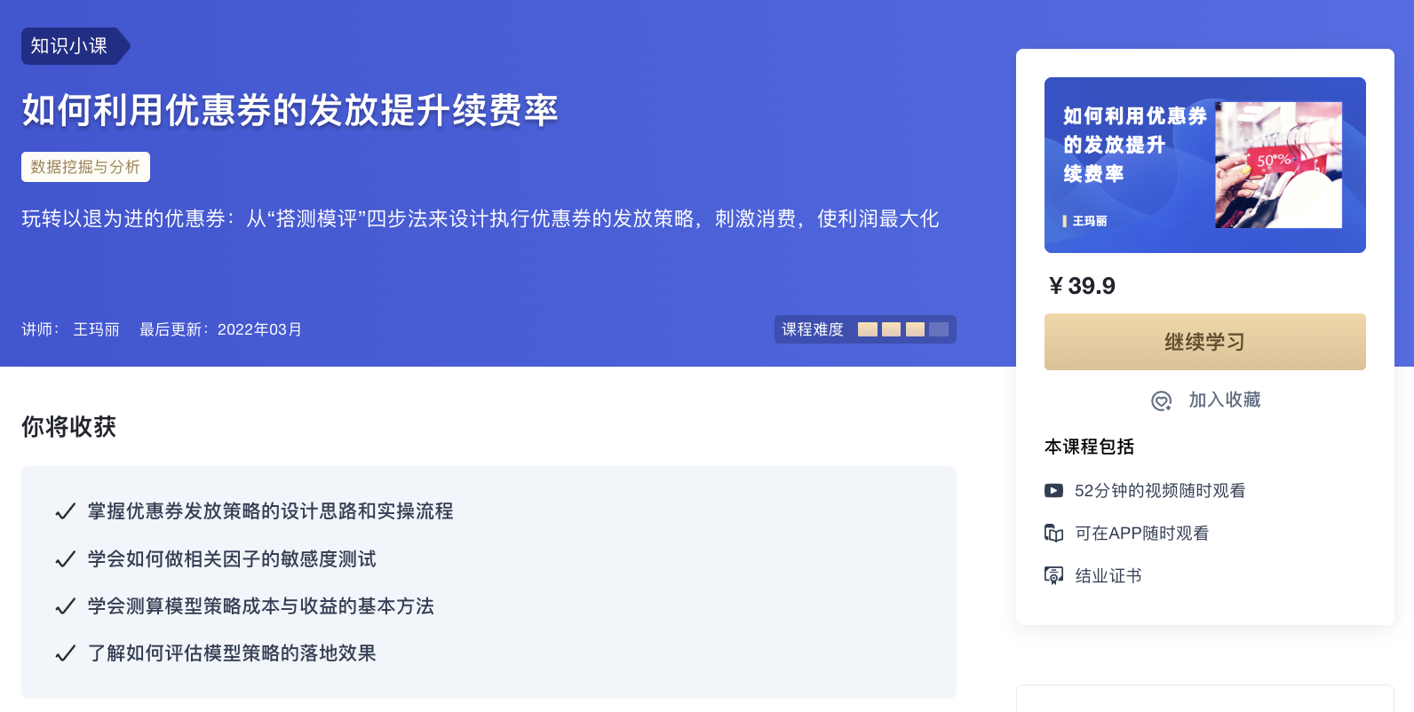
以上案例部分只做内容展开及分享，学习其中发展，对于产品本身，请大家理性判断。

